Введение

Учебно-ознакомительная практика – это форма учебных занятий на предприятиях торговли разных форм собственности и организационно-правовых форм, занимающихся торговой деятельностью.
Учебно-ознакомительная практика проходила на базе ЗАО «Детский мир». Магазин располагается по адресу : пр. Кирова, 43. Работает ежедневно с 10:00 до 20:00.
Целью учебно - ознакомительной практики являлось: закрепить расширить и углубить теоретические знания. Также приобрести практические умения и навыки по дисциплинам, формирующим будущую профессию – товаровед-эксперт.
В задачи практики входило:
- Изучение истории создания и развития предприятия, организационной структуры управления предприятием.
- Анализ ассортимента и ценовой политики организации.
- Изучение информационного обеспечения в организации.
- Ознакомление с методами и формами продажи товаров, оценка их целесообразности и эффективности.
- Изучение состояния торговой рекламы в организации.

1. История предприятия; Устав; организационно-правовая форма; форма собственности предприятия «Детский мир».

Начало истории универмага «Детский мир» было положено в мае 1986 года, когда Саратовским областным советом народных депутатов было принято решение о его создании на базе строящегося торгового комплекса в центре города.
Строительство здания торгового универмага велось по индивидуальному проекту, разработанному Государственным союзным институтом по проектированию предприятий торговли и общественного питания «Гипроторг». 31 декабря 1986 года современное 4-этажное здание из сборного железобетонного каркаса, оснащенное эскалаторами, имеющее торговые залы на всех четырех этажах общей площадью 4345 кв. м, было принято в эксплуатацию с общей оценкой «отлично».
Официальное открытие универмага состоялось 14 февраля 1987 года ( приложение А).
На момент открытия универмаг насчитывал четыре комплекса («Культура в быту», «Товары для мальчиков», «Товары для девочек», «Сделай сам»). Уже вскоре после открытия магазин начал использовать прогрессивные методы торговли — большая часть секций перешла на самообслуживание, было открыто несколько филиалов, создана сеть мелкорозничных пунктов продажи на предприятиях.
До 1992 года универмаг «Детский мир» являлся муниципальным предприятием розничной торговли. В эпоху всеобщей приватизации его правопреемником стало АООТ «Белый аист-92». Общество было учреждено в 1993 г. Комитетом по управлению имуществом г. Саратова. Уставной капитал общества составлял 9 964 000 руб. и был поделен на определенное количество привилегированных и обыкновенных акций. По окончании процесса приватизации в апреле 1994 г. акции, принадлежащие государству, были полностью выкуплены.
В 1996 году АООТ «Белый аист-92» было переименовано в ОАО «Детский мир» (фирменное название — Универмаг «Детский мир» (ОАО)), а в июне 2006 г. — преобразовано в закрытое акционерное общество. С 1994 г. основным акционером ЗАО «Детский мир» является ООО ГК «АСТЭК-С», чья доля в уставном капитале общества составляет 88,3% акций. 1 января 2006 г. по решению акционеров ОАО «Детский мир» компании «АСТЭК-С» были переданы полномочия единоличного исполнительного органа.
Группа компаний «АСТЭК-С» была создана в 1993 году в форме товарищества с ограниченной ответственностью. Целью создания организации являлась (и остается таковой в настоящее время) стабилизация экономического положения Саратовской области на базе тесного сотрудничества и взаимопомощи торговых, промышленных и сельскохозяйственных предприятий в условиях рыночной экономики. Для работников фирмы «АСТЭК-С» были созданы условия работы, предусматривающие полное социальное обеспечение, достойную заработную плату и возможности для профессионального роста и самосовершенствования. В рамках концепции развития партнерства в бизнесе в 1994 году теперь уже открытое акционерное общество «АСТЭК-С» стало акционером крупнейших торговых предприятий города Саратова — ОАО «Торговый Дом «Центральный» и ОАО «Детский мир», а также владельцем универмага «Антей». В 2009 году промышленно-коммерческая фирма «АСТЭК-С» была преобразована в группу компаний «АСТЭК-С».
ЗАО «Детский мир» имеет свой устав, основные статьи которого представлены ниже.
Статья 1. Общие положения.
1.1. Закрытое акционерное общество «ДЕТСКИЙ МИР», именуемое в дальнейшем «Общество», создано решением общего собрания акционеров (протокол № 2 от «08» июня 2006 года) путем преобразования Открытого акционерного общества «ДЕТСКИЙ МИР» зарегистрированного Администрацией-Мэрией города Саратова 16 марта 1993 года, регистрационный номер 01091397, ОГРН 1026403673273.
1.2. Общество является полным правопреемником Открытого акционерного общества «ДЕТСКИЙ МИР».
1.3. Свою деятельность Общество осуществляет в соответствии с Федеральным Законом «Об акционерных обществах», другим законодательством Российской Федерации, настоящим Уставом, а также внутренними нормативными документами, принятыми (утвержденными) органами управления Общества в пределах своей компетенции.
1.4. Срок деятельности Общества не ограничен.
Статья 2. Фирменное наименование и место нахождения Общества.
2.1. Полное фирменное наименование Общества: Закрытое акционерное общество “ДЕТСКИЙ МИР”.
2.2. Сокращенное фирменное наименование Общества: ЗАО “ДЕТСКИЙ МИР”.
2.3. Место нахождения Общества: Российская Федерация, 410600, город Саратов, проспект Кирова, дом 43.
Статья 3. Цели и основные виды деятельности.
3.1. Общество является коммерческой организацией, преследующей в качестве основной цели своей деятельности извлечение прибыли.
3.2. Основными видами деятельности Общества являются:
1) оптовая и розничная торговля:
а) товарами детского ассортимента: детской одеждой, обувью, игрушками, товарами для новорожденных, школьными и канцелярскими товарами и т.п.;
б) товарами народного потребления промышленной группы, включая одежду, обувь, трикотаж, канцелярские товары, часы и т.д.;
в) изделиями из драгоценных металлов и хрусталя, меховыми и кожаными изделиями;
г) аудио и видеокассетами, компакт-дисками, аудио, видео и другой бытовой техникой;
д) посудой и электротоварами, сантехническими изделиями;
е) товарами бытовой химии;
ж) книгами и печатной продукцией;
з) галантерейными и парфюмерными товарами;
и) другими товарами народного потребления.
3) организация путем открытия новых, аренды существующих и т.п., а также последующая эксплуатация коммерческих, фирменных и комиссионных магазинов, торговых павильонов, отделов и секций, выносных лотков и других торговых точек, в том числе с ночным и круглосуточным режимом работы;
4) перевозка грузов и пассажиров автомобильным транспортом, оказание всех видов транспортных услуг, техническое обслуживание и ремонт транспортных средств;
6) различная коммерческая и торгово-посредническая деятельность, организация и проведение торговых выставок, ярмарок и других мероприятий выездной торговли;
7) оказание предприятиям и организациям консультационных, маркетинговых и других платных услуг;
9) благотворительная и спонсорская деятельность.
3.3. Общество может также осуществлять другие, не запрещенные действующим законодательством виды деятельности.
3.4. Отдельными видами деятельности, перечень которых определяется федеральными законами, Общество вправе заниматься только на основании специального разрешения (лицензии).
В соответствии с гражданским кодексом РФ в России могут создаваться следующие организационные формы коммерческих предприятий: хозяйственные товарищества и общества, производственные кооперативы, государственные и муниципальные унитарные предприятия.
Хозяйственные товарищества и общества:
- полное товарищество;
- товарищество на вере (коммандитное товарищество);
- общество с ограниченной ответственностью,
- общество с дополнительной ответственностью;
- акционерное общество (открытое и закрытое).
Согласно своему Уставу «Детский мир» является закрытым акционерным обществом.
Акционерное общество – это общество, уставный капитал которого разделен на определенное число акций. Участники общества не отвечают по его обязательствам и несут риск убытков, связанных с деятельностью общества, в пределах стоимости принадлежащих им акций. Акционерное общество, акции которого распределяются только среди его учредителей или иного заранее определенного круга лиц, признается закрытым акционерным обществом. Такое общество не вправе проводить открытую подписку на выпускаемые им акции. Особенности функционирования акционерных обществ заключается в следующем:
- они используют эффективный способ мобилизации финансовых ресурсов;
- распыленностью риска, т.к. каждый акционер рискует потерять только те деньги, которые он затратил на приобретение акций;
- участие акционеров в управлении обществом;
- право акционеров на получение дохода (дивиденда);
- дополнительные возможности стимулирования персонала.
Предприятия для более глубокого изучения обычно классифицируют по виду и характеру деятельности, формам собственности, правовому положению и др. По форме собственности различают предприятия, находящиеся в:
- государственной собственности;
- муниципальной собственности;
- частной собственности;
- собственности общественных организаций;
- иной форме собственности (смешанная собственность, собственность иностранных лиц, лиц без гражданства).
По своему правовому статусу и управлению форма собственности (ЗАО) схожа с ООО. В отличие от ОАО в закрытом акционерном обществе правом преимущественной покупки акций при их продаже обладают другие акционеры (по цене предложения). Число акционеров закрытого общества не должно превышать 50.
В случае, если число акционеров закрытого общества превысит установленный предел, указанное общество в течение одного года должно преобразоваться в открытое. Если число его акционеров не уменьшится до установленного предела, общество подлежит ликвидации в судебном порядке.
ЗАО не вправе проводить открытую подписку на выпускаемые им акции либо иным образом предлагать их для приобретения неограниченному кругу лиц.

1.1 Основные цели и задачи, виды деятельности предприятия «Детский мир».

«Детский мир» является коммерческой организацией, преследующей в качестве основной цели своей деятельности извлечение прибыли, а также обеспечение жителей города и его гостей качественными и безопасными товарами разнообразного ассортимента по доступной цене.
Основными видами деятельности ЗАО «Детский мир» являются оптовая и розничная торговля, оказание услуг.
На базе данного предприятия осуществляется торговля следующими товарами:
- Игрушки. В магазине представлен широкий выбор игрушек: развивающие игры для малышей, куклы, кухня и магазин, наборы конструкторов, пазлы, плюшевые игрушки и мишки, автомобили и самолеты на радиоуправлении, сборные модели самолетов, елочные игрушки и многое другое.
- Канцтовары: ежедневники, органайзеры, бумага и беловые товары, папки-накопители, бизнес - аксессуары, письменные принадлежности, офисные принадлежности и товары для школы.
- Подарки и сувениры.
- Одежда и обувь. В ассортимент детской одежды и обуви входят товары лучших производителей: детская обувь - Котофей, Антилопа, Шалунишка, Jungle и др.; ортопедическая обувь: Таши Орто, Mega Ortopedic, ТОТТО; детская пляжная обувь; детские шапки - Pupill, Broel, Marika, Fomas, Bexa и др.; колготки, носки и варежки - O'Hara, Some Fun, Sintex, Aurora-Baltika, Ай-Ас, Akos; одежда для детей - FOX; БАТИК, Три Малыша; Zeplin; Pelican; Orby; Pony; Шалуны, Gulliver, Motion, др., детское термобелье - ODLO, NORVEG, др. марки.
- Ювелирные изделия сети салонов «Золотая фортуна». Уникальный ассортимент ювелирных украшений, высочайший уровень обслуживания и постоянное стремление усовершенствовать уже имеющиеся наработки позволили «Золотой фортуне» не только получить множество положительных отзывов от своих клиентов, но и завоевать награду на международном конкурсе «Лучший ювелирный магазин России», который проходил в конце июня текущего года в Москве.
- Товары для новорожденных. Магазин предлагает огромный выбор качественных товаров для новорожденных и детей младшего возраста по отличным ценам. Музыкальные, мягкие и развиваюшие игрушки, игрушки для купания, а также погремушки, ходунки, прыгунки и каталки.
- Кожгалантерея
- Парфюмерия
Предприятие оказывает следующие виды услуг: упаковка и доставка товаров, продажа по образцам, работа с дисконтными картами, продажа подарочных сертификатов, консультирование покупателей, охранная деятельность.

1.2 Особенности регистрации предприятия «Детский мир»; перспективы развития предприятия.

Все предприятия подлежат государственной регистрации. С момента государственной регистрации предприятие считается созданным и приобретает статус юридического лица. Для государственной регистрации предприятия учредители предъявляют следующие документы:
- заявление о регистрации предприятия, составленного в произвольной форме и подписанного
- учредителями предприятия;
- учредительный договор о создании предприятия;
- устав предприятия, утвержденный учредителями;
- документы, подтверждающие внесение не менее 50% уставного капитала предприятия на счет;
- свидетельство об уплате государственной пошлины;
- документ, подтверждающий соглашение антимонопольного органа на создание предприятия.
В учредительном договоре должны содержаться следующие сведения:
1) наименование предприятия;
2) место его нахождения;
3) порядок управления его деятельностью;
4) сведения об учредителях;
5) размер уставного капитала;
6) доля каждого учредителя в уставном капитале;
7) порядок и способ внесения вкладов учредителями в уставной капитал.
В уставе предприятия должны обязательно содержаться также сведения: организационно-правовая форма предприятия, наименование, место нахождения, размер уставного фонда, состав и порядок распределения прибыли, образование фондов предприятия, порядок и условия реорганизации и ликвидации предприятия.
Для отдельных организационно-правовых форм предприятий в учредительных документах (учредительном договоре и уставе), помимо перечисленных, содержатся и другие сведения.
Государственная регистрация осуществляется в течении трех дней с момента представления необходимых документов, либо в течение тридцати календарных дней с даты почтового отправления, указанной в квитанции об оплате учредительных документов. Отказ в государственной регистрации предприятия может быть сделан при несоответствии представленных документов закону. Решение об отказе в государственной регистрации может быть обжаловано в суде.
Прекращение деятельности предприятия может быть осуществлено в следующих случаях:
- по решению учредителей;
- в связи с истечением срока, на которое создано предприятие;
- в связи с достижением цели, ради которой было создано предприятие;
- в случае признания судом недействительной регистрации предприятия, в связи с допущенными при его создании нарушениями закона или иных правовых актов, если эти нарушения носят неустранимый характер;
- по решению суда, в случае осуществления деятельности без надлежащего разрешения (лицензии) либо деятельности, запрещенной законом, либо с неоднократным или грубым нарушением закона или иных правовых актов;
- в случае признания предприятия несостоятельным (банкротом), если оно не в состоянии удовлетворить требования кредиторов.
Основные аспекты деятельности управляющей компании в ближайшие пять лет в рамках инвестиционного бюджетного планирования определены «Стратегическим планом развития ОАО ПКФ «АСТЭК-С» на 2007—2011 годы», предусматривающим следующие мероприятия:
- реконструкцию здания ТД «Центральный», представляющего собой объект культурного наследия федерального значения, что, несомненно, является существенным вкладом в охрану историко-культурного наследия Саратова. Кроме того, реконструкция и оснащение торговых залов позволит улучшить качество торгового обслуживания покупателей, повысит конкурентоспособность торгового предприятия;
- замену технологических линий предприятия «Саратовский завод строительных материалов» на современное и высокопроизводительное оборудование, что позволит производить более качественную продукцию по более низкой цене по новейшим технологиям, а, следовательно, и строить жилье, более доступное для жителей Саратова и региона;
- модернизацию существующего производства ОАО «Ивантеевский каменный карьер», которая также приведет к снижению стоимости продукции и существенному повышению ее качества, что имеет огромное значение при дорожном и жилищно-коммунальном строительстве.

2. Характеристика торгового предприятия «Детский мир»:тип, специализация, устойчивость на рынке, прогнозирование развития на краткосрочный и среднесрочный период.

Саратовский универмаг «Детский мир» хорошо известен всем жителям города и области как крупный магазин детских товаров (игрушки, одежда, обувь, все для новорожденных). Более 20 лет он остается крупнейшим в области специализированным магазином для детей.
Можно выделить четыре следующих основных взаимосвязанных принципа функционирования магазина:
—совмещение торгового зала и склада;
—прямой доступ клиента к товару;
—оптовые цены на мелкооптовые партии товаров;
—самостоятельная погрузка товара в свои транспортные средства клиентами.
Формат «Детского мира» - форма розничной торговли. Покупатели данного предприятия при покупке от 3000 рублей имеют право на получение дисконтной карты, которая является накопительной. Также действует система скидок, при предъявлении свидетельства о рождении ребенка покупателю предоставляется максимальная скидка на товар в день рождения или за 3 дня до него. Также все клиенты могут приобрести подарочный сертификат на определенную сумму.

3. Организационная структура управления на предприятии

Организационная структура предприятия - это внутренняя упорядоченность, согласованность и взаимодействие отдельных частей единого целого. Организационная структура формируется из двух взаимосвязанных составных частей: структуры управления и производственной структуры предприятия.
Структура управления определяется как форма распределения и координации управленческой деятельности на предприятии. Она включает состав органов управления и устанавливает характер отношений между ними. Производственная структура предприятия определяется составом основных производственных подразделений предприятия и характером их взаимосвязи. Сначала формируется производственная структура, а затем как производная от нее строится организационная структура управления предприятием. Элементами структуры управления являются отдельные работники (генеральный директор, его заместители), службы и другие звенья аппарата управления, т.е. звено управления - самостоятельное структурное подразделение (отдел, бюро, сектор), выполняющее определенную функцию управления, ее часть или совокупность нескольких функций, а отношения между ними поддерживаются благодаря связям, которые принято подразделять на горизонтальные и вертикальные. Горизонтальные связи носят характер согласования и являются, как правило, одноуровневыми. Вертикальные связи - это связи подчинения, и необходимость в них возникает при иерархичности управления, т.е. при наличии нескольких уровней управления. Кроме того, связи в структуре управления могут носить линейный и функциональный характер. Линейные связи отражают движение управленческих решений и информации между так называемыми линейными руководителями, т. е. лицами, полностью отвечающими за деятельность организации или ее структурных подразделений. Функциональные связи имеют место по линии движения информации и управленческих решений по тем или иным функциям управления.
Аппарат управления в ЗАО «Детский мир» заключает в себе все необходимые, для нормального функционирования магазина, должности. Структуру аппарата управления данного предприятия можно рассмотреть в виде схемы (рис.1):

Президент
↓
Управляющий
↓
Директор по торговле
↓
Директор направления
↓
Заместитель директора направления
↓
Продавец-консультант

Рисунок 1. Структура управления ЗАО «Детский мир».

Руководитель (президент) предприятия обязан:

- Обеспечивать выполнение установленных советом директоров общества следующих основных экономических показателей:
- выручка от реализации продукции - _______ рублей;
- чистая прибыль - ________ рублей;
- чистые активы - ________ рублей;
- доля денежной составляющей в объеме реализованной продукции - __%;
- доля добавленной стоимости в объеме произведенной продукции - ___%;
- доля фонда оплаты труда в добавленной стоимости (включая отчисления в социальные фонды) - ____%;
- коэффициент обновления основных средств - ____%:
- средняя заработная плата на предприятии - ________ рублей;
- сальдо дебиторской и кредиторской задолженности, отнесенное к объему реализованной продукции за месяц - _____;
- среднесписочная численность работников предприятия - _____ чел.;
- расходование средств из прибыли в пределах плановой сметы по использованию прибыли, утвержденной советом директоров общества.
- Обеспечивать своевременность выплаты акционерам общества дивидендов по акциям в размере не менее 10% чистой прибыли общества.
- Совершать следующие сделки только по согласованию с советом директоров общества:
- распоряжение недвижимым имуществом общества (включая земельные участки), в том числе продажа, передача в аренду, в залог, в уставные капиталы хозяйственных обществ;
- распоряжение движимым имуществом общества на сумму, превышающую 10% балансовой стоимости активов общества;
- получение обществом кредитов в размере более 10 процентов величины чистых активов.
- Обеспечивать ежегодное проведение аудита общества в установленном законодательством порядке, а также отбор аудиторских организаций на конкурсной основе.
- Обеспечивать профессиональную переподготовку и повышение квалификации работников не реже 1 раза в 5 лет с учетом перспектив развития общества;
- Направлять на обеспечение профессионального роста кадров средства в размере не менее 4% фонда оплаты труда и ежегодно представлять совету директоров общества отчет о целевом расходовании этих средств и др.
Также на руководителя организации возложены обязанности (в силу соответствующих норм ТК РФ):
- обеспечивать заключение коллективного договора и выполнение его условий.
- обеспечивать надлежащее техническое оборудование всех рабочих мест и создавать на них условия работы, соответствующие единым межотраслевым и отраслевым правилам по охране труда, санитарным нормам и правилам, разрабатываемым и утверждаемым в порядке, установленном законодательством.
Должностные обязанности управляющего организацией:
- Руководит в соответствии с действующим законодательством производственно-хозяйственной и финансово-экономической деятельностью предприятия, неся всю полноту ответственности за последствия принимаемых решений, сохранность и эффективное использование имущества предприятия, а также финансово-хозяйственные результаты его деятельности.
- Организует работу и эффективное взаимодействие всех структурных подразделений, цехов и производственных единиц, направляет их деятельность на развитие и совершенствование производства с учетом социальных и рыночных приоритетов, повышение эффективности работы предприятия, рост объемов сбыта продукции и увеличение прибыли, качества и конкурентоспособности производимой продукции, ее соответствие мировым стандартам в целях завоевания отечественного и зарубежного рынка и удовлетворения потребностей населения в соответствующих видах отечественной продукции.
- Обеспечивает выполнение предприятием всех обязательств перед федеральным, региональным и местным бюджетами, государственными внебюджетными социальными фондами, поставщиками, заказчиками и кредиторами, включая учреждения банка, а также хозяйственных и трудовых договоров (контрактов) и бизнес-планов.
- Организует производственно-хозяйственную деятельность на основе широкого использования новейшей техники и технологии, прогрессивных форм управления и организации труда, научно обоснованных нормативов материальных, финансовых и трудовых затрат, изучения конъюнктуры рынка и передового опыта (отечественного и зарубежного) в целях всемерного повышения технического уровня и качества продукции (услуг), экономической эффективности ее производства, рационального использования производственных резервов и экономного расходования всех видов ресурсов.
- Принимает меры по обеспечению предприятия квалифицированными кадрами, рациональному использованию и развитию их профессиональных знаний и опыта, созданию безопасных и благоприятных для жизни и здоровья условий труда, соблюдению требований законодательства об охране окружающей среды.
- Обеспечивает правильное сочетание экономических и административных методов руководства, единоначалия и коллегиальности в обсуждении и решении вопросов, материальных и моральных стимулов повышения эффективности производства, применение принципа материальной заинтересованности и ответственности каждого работника за порученное ему дело и результаты работы всего коллектива, выплату заработной платы в установленные сроки.
- Совместно с трудовыми коллективами и профсоюзными организациями обеспечивает на основе принципов социального партнерства разработку, заключение и выполнение коллективного договора, соблюдение трудовой и производственной дисциплины, способствует развитию трудовой мотивации, инициативы и активности рабочих и служащих предприятия.
- Решает вопросы, касающиеся финансово-экономической и производственно-хозяйственной деятельности предприятия, в пределах предоставленных ему законодательством прав, поручает ведение отдельных направлений деятельности другим должностным лицам - заместителям директора, руководителям производственных единиц и филиалов предприятий, а также функциональных и производственных подразделений.
- Обеспечивает соблюдение законности в деятельности предприятия и осуществлении его хозяйственно-экономических связей, использование правовых средств для финансового управления и функционирования в рыночных условиях, укрепления договорной и финансовой дисциплины, регулирования социально-трудовых отношений, обеспечения инвестиционной привлекательности предприятия в целях поддержания и расширения масштабов предпринимательской деятельности.
- Защищает имущественные интересы предприятия в суде, арбитраже, органах государственной власти и управления.
Товаровед выполняет следующие должностные инструкции:
- Разработка политики закупок, развитие товарного ассортимента по подотчетной группе товаров, внесение предложений по его формированию на основе анализа соответствия предлагаемой поставщиками продукции – потребностями региона;
- Анализ конкурентной среды с учетом изменений в налоговой, ценовой и таможенной политике государства, объема оборота, прибыли от продаж, конкурентоспособности предлагаемых на рынке товаров, скорости реализации;
- Выявление и изучение производителей, выбор поставщиков и каналов продвижения товаров;
- Оформление и заключение договоров с Поставщиками товаров, согласование договоров с отделом правового обеспечения и лицензирования;
- Составление годовых, квартальных и месячных планов поставок на основании заключенных договоров;
- Выработка критериев отбора, контроль отбора и получения товаров у Поставщиков, предоставления сертификатов и другой документации, необходимой для реализации конкретного товара;
- Подготовка предложений по уровню торговой наценки с учетом закупочных цен и уровнем розничных цен города Саратова;
- Ведение карточек поставщиков, формирование заявок на товары, подготовка справок на оплату поставщикам в соответствии с условиями договоров;
- Обеспечение выполнения поставок товаров в срок и в ассортименте, соответствующем заключаемым договорам;
- Контроль наличия брака, осуществление работ по обмену (возврату) товаров ненадлежащего качества Поставщику, подготовка данных для составления претензий на поставку некачественных товаров;
- Оперативный учет поступления и реализации товаров, анализ данных по объему, выручке, времени реализации и остаткам товаров;
- Разработка мер по ускорению оборачиваемости товаров, изучение причин образования сверхнормативных запасов и «неликвидов», прием мер по их устранению;
- Планирование смены поставщиков морально устаревших товаров на других, осваивающих выпуск более совершенных или принципиально новых товаров;
- Оказание методической помощи в обучении торгово-оперативного персонала, и подготовка необходимых методических иллюстрированных материалов по товару;
- Участие в центральных, региональных отраслевых выставках, ярмарках, выставках-продажах;
- Разработка планов проведения распродаж и подготовка ассортимента товаров, участие в комиссии по переоценке и раскомплектованию товаров;
- Составление отчетности по установленной форме;
- Выполнение приказов, распоряжений, разовых служебных поручений непосредственного руководителя, руководства предприятия.
Товаровед несет ответственность:

  - За невыполнение и/или несвоевременное, халатное выполнение своих должностных обязанностей.
  - За несоблюдение действующих инструкций, приказов и распоряжений по сохранению коммерческой тайны и конфиденциальной информации.
  - За нарушение правил внутреннего трудового распорядка, трудовой дисциплины, правил техники безопасности и противопожарной безопасности.

В обязанности продавца-консультанта входит:

- Квалифицированное обслуживание покупателей, выявление спроса, предложение и показ товаров, демонстрация в действии, помощь в выборе товаров;
- Консультирование покупателей о назначении, применении, ограничениях, свойствах, качестве, конструктивных особенностях товаров, правилах ухода за ними и ценах;
- Предложение новых поступлений коллекций товаров и товаров сопутствующего спроса;
- Прием товара со склада, сверка наличия товара с данными накладных, пересчет количества, контроль по наименованиям и артикулам, проверка соответствия наименований и артикулов товара на фабричном ярлыке изделия этикетке со штрих-кодом торгового предприятия;
- Контроль качества товара, целостность упаковки, полнота маркировки, комплектность товара, наличие аннотации, и перевода на русском языке (для импортного товара);
- Подготовка товара к продаже, распаковывание, придание товарного вида, сборка и монтаж, маркировка товара жесткими метками системы защиты, оформление ценников согласно накладной;
- Изготовление и прикрепление правильно оформленных ценников на товар, контроль в течение всего рабочего времени за наличием ценников на каждом товаре;
- Выкладка товаров по группам, видам, размерам, в зависимости от частоты спроса и удобства работы;
- Расчет с покупателями товаров с применением контрольно-кассовой техники (ККТ) при расчете наличными денежными средствами, и (или) с применением POS-терминала при расчете с использованием карт операционных платежных систем, с которыми работает установленное на кассовом узле оборудование;
- При предъявлении покупателем дисконтной карты установленного образца проведение расчетов с учетом скидки по предъявленной карте с применением карт-ридера;
- Проведение подсчета денег и сдача их в главную кассу в установленном порядке, получение разменных денег, сверка суммы реализации с показаниями кассовых счетчиков;
- Ведение журнала кассира-операциониста и составление кассовых отчетов;
- Контроль исправности контрольно-кассовой техники, при выявлении неисправности – своевременное извещение руководства;
- Подготовка товаров к инвентаризации и участие в ее проведении;
- Проведение влажной уборки торгово-технологического оборудования в комплексе и подсобных помещениях;
- Обеспечение сохранности товарно-материальных ценностей;
- Выполнение приказов, распоряжений, разовых служебных поручений непосредственного руководителя и руководства предприятия.

Продавец-консультант несет ответственность в соответствии с действующим законодательством и трудовым договором:

- За невыполнение, ненадлежащее или несвоевременное выполнение своих должностных обязанностей.
- За причиненный предприятию ущерб в результате повреждения или уничтожения имущества предприятия, вверенного оборудования и инвентаря, причинения ущерба третьим лицам, за который отвечает предприятие, а также за ущерб в результате наложения на предприятие административных штрафов за допущенные работником нарушения правил торговли и применения ККТ.
- За недостачу вверенных товарно-материальных ценностей в соответствии с договором о полной материальной ответственности.

Таким образом, организационная структура магазина «Детский мир» позволяет повысить контроль за каждым отделом. Это повышает качество обслуживания, уровень продаж товара.

4. Анализ ассортиментной и ценовой политики предприятия «Детский мир»: структура, полнота, широта, новизна ассортимента. Формирование цены на товар в предприятии.

Управление ассортиментом представляет собой деятельность соответствующих служб предприятия по контролю, анализу и принятие управленческих решений в области маркетинга, сбыта и производства с целью адаптации ассортимента к потребностям покупателей. Ассортиментная политика-это искусство принятия решений по отдельной товарной единице, товарной группе и по всему ассортименту в целом для достижения компанией поставленных целей. Основные цели ассортиментной политики:
- Увеличение сбыта за счёт оптимизации структуры ассортимента;
- Увеличение оборачиваемости товарных запасов;
- Достижение конкурентного преимущества за счёт более привлекательного ассортимента;
- Выход на новые рынки;
- Снижение издержек, связанных с содержанием ассортимента;
- Формирование имиджа компании путем позиционирования ассортиментных товарных единиц.
В ассортимент универмага «Детский мир» входят следующие отделы:
- «Мир игрушек»
- «Канцтовары»
- «Мир детской моды»
- «Подарки и сувениры»
- «Отдел для новорожденных»
- отдел ювелирных изделий «Золотая фортуна»
- отдел парфюмерии и кожгалантереи.
Весь ассортимент Детского мира можно рассмотреть на диаграмме:
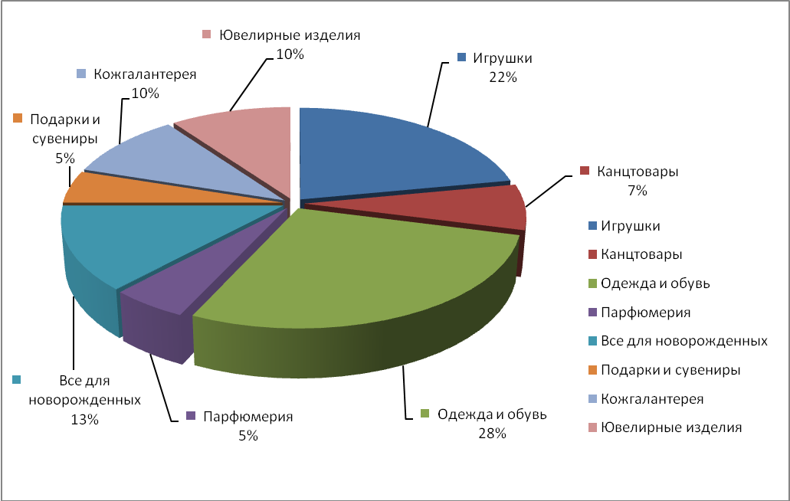
Рис. 2: Ассортимент магазина «Детский мир».
Наибольшую долю реализуемых товаров в Детском мире предоставляют такие группы товаров как одежда и обувь для детей, игрушки и все необходимое для новорожденных. Это обусловлено тем что данные товары имеют стабильный спрос, несмотря на достаточный ассортимент даже внутри каждой из группы.
Чтобы провести анализ структуры ассортимента предприятия, необходимо проклассифицировать объект исследования, в данном случае игрушки.
Игрушки классифицируют по следующим основным признакам:
- по воспитательной (педагогической) направленности;
- по возрастному назначению;
- по сырьевому признаку;
- в зависимости от страны-производителя;
- по торговой марке;
- по цене [1].
Рассмотрим каждый признак классификации в отдельности.
- В основу классификации игрушек по воспитательному назначению положена их педагогическая направленность, что позволяет наиболее полно проанализировать потребительские свойства игрушек, а именно: их влияние на умственное, физическое и эстетическое развитие детей. По воспитательному признаку игрушки подразделяют на 8 групп.
- Игрушки, способствующие развитию первоначальных движений и восприятий;
- Игрушки, способствующие физическому развитию детей;
- Игрушки, знакомящие детей с окружающей природной средой (образно-сюжетные игрушки);
- Игрушки, знакомящие детей с элементами науки и техники;
- Игрушки, знакомящие детей с трудовыми процессами;
- Игрушки, способствующие музыкальному и художественному развитию детей;
- Настольные игры;
- Игрушки-забавы.
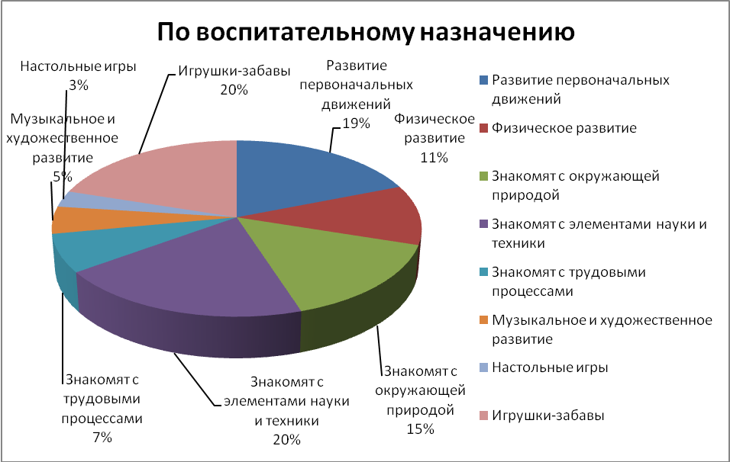
Рис. 3: Доля игрушек в магазине «Детский мир» по воспитательному назначению.
В ассортименте «Детского мира» больше и полнее всего представлены игрушки-забавы (20%) и игрушки с элементами науки и техники (20%), т.к. первая группа-это особая группа игрушек, она воспитывает у детей жизнерадостность, чувство юмора и умение удивляться. Главное в таких игрушках - элемент неожиданности, в основном с механизмом движения. Вторая преобладающая группа-это игрушки, знакомящие детей с элементами науки и техники. Они помогают развить трудолюбие, внимательность, аккуратность, учат понимать схемы и чертежи, дают детям основы знаний о принципах построения новейших машин и приборов. Менее всего представлены настольные игры (3%), руководству магазина следует обратить внимание на ассортимент данного вида игрушек, т.к. они способствуют развитию у детей памяти, сообразительности, выдержки, находчивости, чувства коллективизма, дисциплинируют детей, развивают у них глазомер, меткость, ловкость.
- Классификация игрушек по возрастному назначению имеет в товароведении теоретическое и практическое значение. Теоретическое обоснование классификации состоит в том, что при разработке новых образцов игрушек необходимо прежде всего учитывать, на кого они рассчитаны и каким должен быть их воспитательный эффект. Дети разных возрастов значительно отличаются уровнем своего развития, у них по-разному проявляются интересы к окружающим их предметам и явлениям. Они с интересом играют в те игрушки и игры, которые им понятны, т.е. способствуют их подготовленности. Практическое значение проявляется при продаже игрушек детским учреждениям и отдельным покупателям, а также при размещении игрушек в специализированных магазинах с таким расчетом, чтобы помочь покупателям выбрать игрушки для своего ребенка.
По возрастной предназначенности игрушки классифицируют на три основные группы:
- Для детей ясельного возраста до трех лет;
- Для детей дошкольного возраста от 3 до 6 лет;
- Для детей школьного возраста от 6-7 до 17 лет.
Распределение игрушек в магазине «Детский мир» по данной классификации представлено на диаграмме:
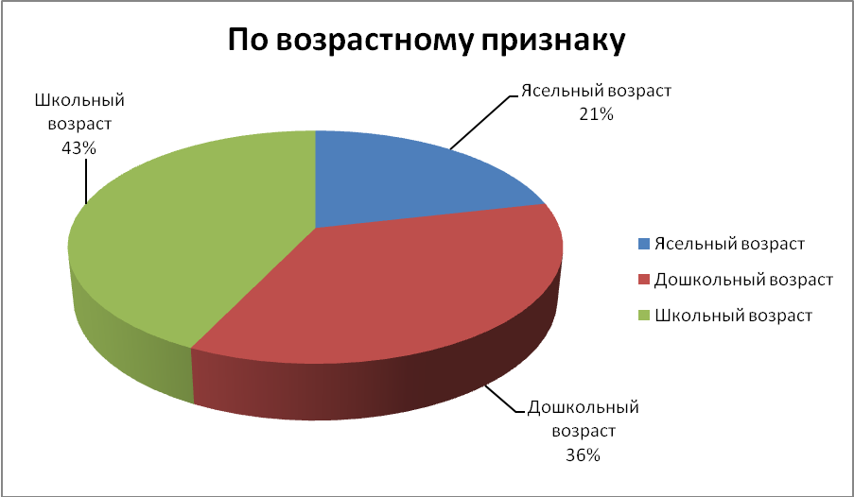
Рис.4: Доля игрушек в магазине «Детский мир» по возрастному признаку.
Как видно из рисунка, в магазине преобладают игрушки для детей школьного возраста (43%). Это связано с тем, что дети в этом возрасте стремятся все знать, им необходимы познавательные технические игрушки – мозаики, пазлы, наборы для выпиливания по дереву или наборы для вышивания, игрушки для закрепления знаний, полученных в школе. Эти игрушки развивают любознательность, прививают интерес к различным отраслям науки и техники. Детям этого возраста чаще требуются новые игрушки. Также, исходя из результатов анализа по данной классификации можно сделать вывод, что магазину «Детский мир» необходимо пополнить ассортимент игрушек для детей ясельного возраста до трех лет, т.к. для детей этого возраста игрушки являются предметом первой необходимости: ведь с помощью них у ребенка развиваются зрение, слух, восприятие цвета, хватательные движения. Дети в таком возрасте очень любознательны, они получают первое представление о форме, цвете и назначении различных предметов. Ясельный возраст детей характеризуется их быстрым ростом, в связи с чем и игрушки меняются быстро и часто.
- В зависимости от материала, из которого изготовляют игрушки, их подразделяют на подгруппы:
- Пластмассовые;
- Металлические;
- Деревянные;
- Резиновые;
- Мягконабивные;
- Керамические;
- Игрушки из картона.
Распределение игрушек в магазине «Детский мир» по данной классификации представлено на диаграмме:
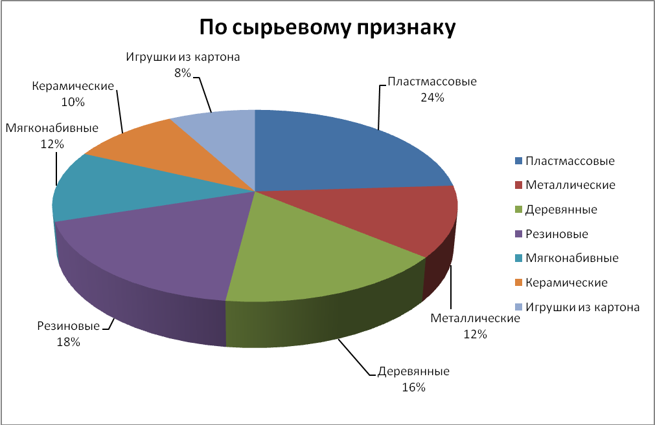
Рис.5: Доля игрушек в магазине «Детский мир» по сырьевому признаку.

По данным анализа структуры ассортимента игрушек магазина «Детский мир» по материалу изготовления видно, что в большем количестве представлены пластмассовые игрушки (24%). Это напрямую связано с их легкостью, хорошей пластичностью, надежностью окраски, изяществом, разнообразием форм и конструкций, низкой стоимостью. Они безопасны, т.к. не имеют режущих и колющих кромок, выступов, химически стойки. С ними можно играть в воде, наливать в них воду, мыть в горячей воде, а некоторые и кипятить. Магазину следует обратить внимание на ассортимент игрушек из картона (8%), ведь данный вид игрушек учат детей думать, спорить, принимать решения, они изготовлены из экологически чистого материала и более демократичны в цене.
Полнота ассортимента — это количество видов, разновидностей и наименований товаров в группе однородной продукции. Показатель полноты может быть действительным и базовым
Коэффициент полноты (К_{п}) — отношение действительного показателя к базовому. Чем выше полнота ассортимента, тем лучше удовлетворяются потребности покупателя
К_{п} = (П_{д} / П_{б}) * 100%,
где д — количество видов, разновидностей, наименований, имеющихся в продаже;
б — базовое количество видов, разновидностей, наименований товара.
Таблица 1. Ассортимент игрушек по материалу изготовления в магазине «Детский мир».
По материалу изготовления | Количество разновидностей |  | Коэффициент полноты
 | Полнота действительная | Полнота базовая
Пластмассовые | 610 | 905 | 67 %
Резиновые | 500 | 815 | 61 %
Мягконабивные | 480 | 750 | 64 %
Металлические | 370 | 620 | 51 %
Деревянные | 570 | 800 | 71 %
Керамические | 400 | 500 | 80 %
Картонные | 270 | 410 | 66 %

Можно сделать вывод, что самый большой коэффициент полноты у керамических игрушек (80 %), а самый низкий – у металлических (51 %). Это связано с тем, что керамика пользуется наибольшим спросом у потребителей.
- В зависимости от страны-производителя игрушки можно разделить на отечественные и зарубежные.
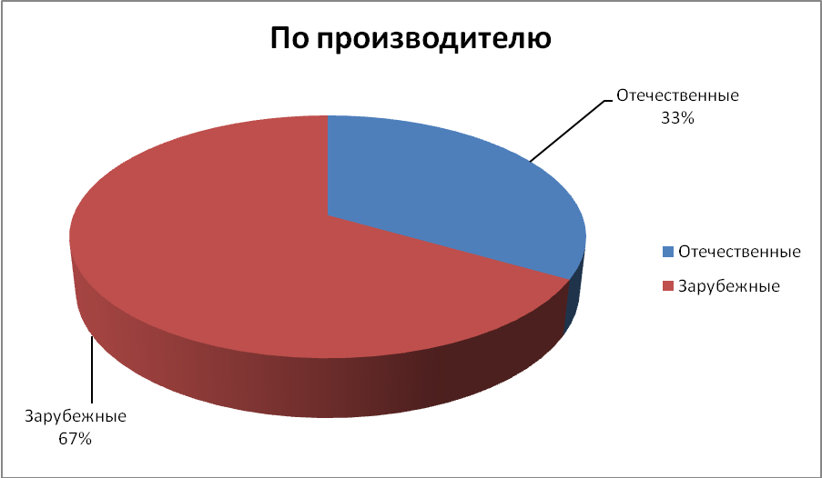
Рис.6: Доля игрушек в магазине «Детский мир» по производителю.

67% игрушек в магазине поставляются от зарубежных производителей (в основном китайский производитель). Известно, что почти 70% производимых в мире игрушек китайского происхождения, в том числе производимых в Гонконге . Если раньше Гонконг только обслуживал товарооборот между Китаем и внешним миром, то теперь он постепенно превращается еще и в «топ-менеджера» огромной мировой мастерской под названием Большой Китай. Хорошая китайская продукция не уступает европейской по качеству, а цена значительно ниже. Большинство гонконгских производителей игрушек размещает свои промышленные предприятия в Китае. За 11 месяцев 2004 г. гонконгский экспорт игрушек, кукол и игр составил 9,1 биллиона долл. США, что свидетельствует о том, что Гонконг на сегодняшний день является экспортером игрушек номер один в мире . Дешевизна и большой ассортимент — не единственное преимущество китайской игрушки перед российской. В Китае размещено производство большинства американских игрушечных корпораций, поэтому китайцам есть у кого перенимать передовую технологию и копировать образцы новых товаров. Кроме того, китайцы обладают многими уникальными материалами и способами производства, поэтому даже российским компаниям более выгодно заказывать игрушки в Китае по собственным эскизам, нежели открывать новое производство на родине.
Значительно в меньшей доли представлены игрушки отечественного производителя (33%). Производство игрушек требует больших точностей и высоких технологий. Выяснилось, что предприятий, обладающих полным технологическим циклом изготовления качественных пресс-форм, в нашей стране считанные единицы. Причем большинство этих технологий базируется на личном мастерстве немногочисленных виртуозов станка и шабера, ряды которых в отсутствии притока молодежи редеют с каждым годом. Работа над формами в подобных случаях затягивается от четырех-пяти месяцев до года, вложения исчисляются десятками тысяч долларов. Мало кто из работающих в игрушечном бизнесе может позволить себе «заморозить» такие средства на длительный срок. Тем более что зарубежные производители укладывают в три-четыре месяца весь цикл: от принятия решения о выпуске товара до появления его на складах. В такой ситуации быстрота появления новой игрушки помимо преимуществ в конкурентной борьбе дает возможность быстрее вернуть вложенные средства, вложить их в новую оснастку. Скорость возврата инвестиций приобретает первостепенное значение, позволяя за тот же промежуток времени и почти те же деньги получить не одну, а три новые игрушки.
- В магазине присутствуют игрушки производителей следующих торговых марок: AURORA, Zapf Creation, LEGO, Весна, Simba, Taf Toys, Fancy, Gulliver, Hasbro, Zvezda, Медведи России, Мягкая игрушка, WowWee, Bondibon, Bandai, Фантазер. В большинстве представлены зарубежные торговые марки.
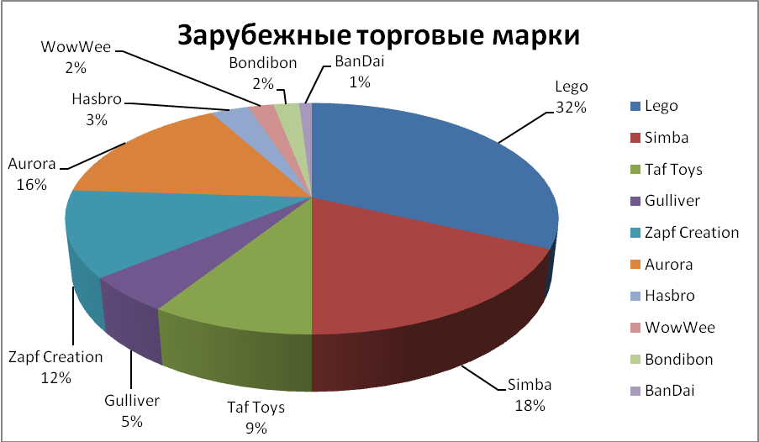
Рис.7: Доля игрушек в магазине «Детский мир» по зарубежным торговым маркам.

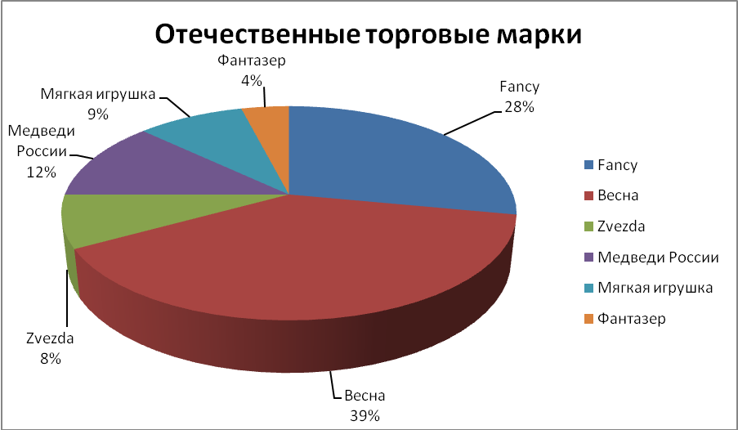
Рис.8: Доля игрушек в магазине «Детский мир» по отечественным торговым маркам.
Из диаграмм видно, что среди зарубежных преобладает торговая марка Lego (32%). Это связано с тем, что конструкторы Lego, безусловно, самая популярная игрушка во всём мире. Компания ЛЕГО была основана в Дании в 1934 году, Конструкторы ЛЕГО абсолютно безопасны для ребёнка. Качество игрушек Lego подтверждено годами. Лего предоставляет возможность воплотить самые удивительные замыслы в жизнь. Среди отечественных – торговая марка Весна (39%),которая предлагает более 700 видов игрушек: пластмассовые и мягконабивные куклы, мягконабивные игрушки, куклы для детского кукольного театра, карнавальные костюмы, различные пластиковые игрушки, игры полиграфические.
- По ценовому признаку игрушки в магазине «Детский мир» можно подразделить на 4 категории: 1)от 50 до 500 рублей; 2)от 500 до 5000 рублей; 3)от 5000 до 10000 рублей; 4)от 10000 до 40000 рублей.

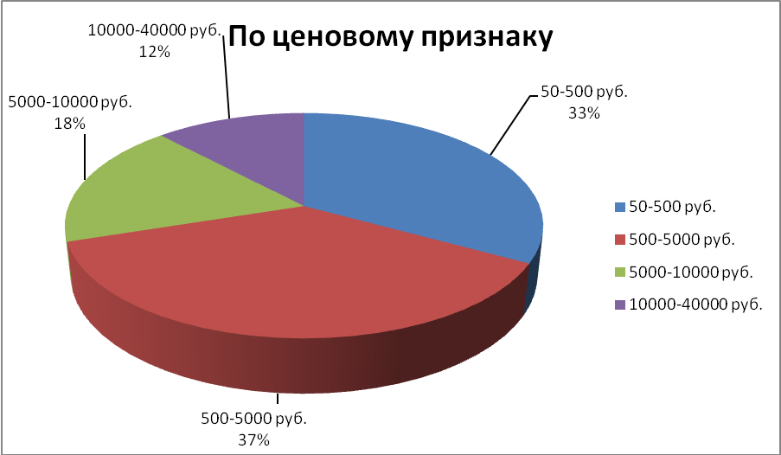
Рис.9: Доля игрушек в магазине «Детский мир» по ценовому признаку.
В магазине «Детский мир» приблизительно в одинаковом соотношении представлены игрушки по цене от 50 до 500 руб. и игрушки от 500 до 5000 руб., т.к. это наиболее приемлемые цены для потенциального покупателя.

5. Планограмма размещения оборудования, товаров и торговых секций.

Планограмма - план-схема выкладки товара на конкретном торговом оборудовании магазина с комментариями. Обязательные элементы планограммы:
1) ассортиментный ряд - перечень обязательных для представления в данном магазине артикулов товара;
2) количество каждого представленного артикула - указание минимально допустимого количества товара по каждому артикулу;
3) определение конкретных мест продажи, их размеров и площади, на которых расположены товары компании;
4) требования к представлению - определение расположения товаров на первом ряду витрины;
5) количество упаковок товара одного артикула;
6) определение «лицевой» стороны упаковки;
7) угол размещения товара (для штучного ассортимента);
8) последовательность расположения различных артикулов одного бренда;
9) требования к размещению рекламных материалов;
10) требования к ценнику;
11) дополнительные пояснения и комментарии относительно особенностей размещения товара, связанные с конкретным магазином.
Важным требованием к устройству и планировке торгового зала магазина самообслуживания является рациональная организация движения покупательского потока. Отечественная и зарубежная практика работы магазинов самообслуживания показывает, что наиболее рациональной является такая планировка торгового зала, при которой покупатели движутся по кругу против часовой стрелки и возвращаются к начальному пункту движения. Это обусловлено тем, что они отбирают товары во взятые при входе инвентарные корзины (тележки), которые возвращают обратно при выходе. Необходимым требованием к устройству торгового зала является рациональная планировка зон размещения товаров и оборудования, а также проходов для покупателей.

    - Торгово - технологическое оборудование на предприятии ЗАО «Детский мир».

Все торгово-технологическое оборудование для магазинов подразделяется на следующие группы: мебель, торговый инвентарь, холодильное оборудование, торговое измерительное оборудование и контрольно-кассовое оборудование.
Существует несколько видов торгово-технологического оборудования магазинов, которые имеются в магазине «Детский мир»:
1) Мебель, которая классифицируется по:
  - месту применения (для торговых залов, подсобных помещений);
  - назначению (для приемки товаров, подготовки и продажи, показа товара, выкладки и продажи, транспортировки и продажи, расчетов с покупателями, обслуживания покупателей);
  - товарному профилю (универсальная, специализированная);
  - конструкции (неразборная, сборно-разборная).
К мебели предъявляются следующие требования:
- эксплуатационно-технические (стандартная, универсальная, емкая, с большой площадью экспозиции, прочная, устойчивая, надежная);
- экономические (недорогая, экономичная в эксплуатации, возможность массового производства на основе современной технологии);
- эргономические (основные размерные соотношения мебели должны устанавливаться с учетом роста и пропорций фигуры человека, обеспечивать снижение утомляемости до минимума, хорошую обозримость товаров и свободный доступ к ним);
- эстетические (форма, пропорции и цвет должны соответствовать своему функциональному назначению, интерьеру торгового зала);
- санитарно-гигиенические (устройство мебели, материалы, используемые для изготовления, не должны затруднять ее чистку).
2) Торговый инвентарь — приспособления, инструменты, приборы, применяемые для показа и обработки товаров при обслуживании покупателей, а также для проведения различных вспомогательных и хозяйственных операций. Торговый инвентарь классифицируется по:
- месту использования (для складских и подсобных помещений, торговых залов);
- назначению (для вскрытия тары и упаковки, проверки размеров
и качества товаров, подготовки к продаже и отпуску, для выкладки
и рекламы, счетный, вспомогательный, санитарно-гигиенический,
противопожарный).
    - Контрольно-кассовое оборудование — контрольно-кассовые машины, которые классифицируются по:
- количеству суммирующих счетчиков;
- количеству рядов для набора суммы, вводимой в машину;
- количеству операционных счетчиков, наличию съемных клавиш-
ключей.

Таким образом, в магазине «Детский мир» представлена довольно широко материально-техническая база и большое количество торгового оборудования и инвентаря. Но также присутствует «минус», магазину следует обратить внимание на отсутствие туалета внутри здания для покупателей и камер хранения во всех отделах универмага.

    - Соблюдений условий хранения товаров и нормативные документы, их регламентирующие.
Одним из видов хранения является хранение на товарном складе, и в Гражданском кодексе Российской Федерации (далее ГК РФ) данный вид хранения регламентируется статьями 907 – 918 ГК РФ.
В соответствии со статьей 907 ГК РФ товарным складом признается организация, осуществляющая в качестве предпринимательской деятельности хранение товаров и оказывающая услуги, связанные с хранением. Договор складского хранения является возмездным договором. По нему профессиональный хранитель, имеющий необходимое оборудование, которым в данном случае будет являться товарный склад, и штат сотрудников обязуется за вознаграждение принять от поклажедателя товары, хранить их и возвратить эти товары в сохранности.
На товарных складах могут храниться самые различные товары и, как правило, каждый товарный склад оснащается оборудованием, предназначенным для хранения определенного вида товаров.
Одним из видов товарных складов является товарный склад общего пользования. Договор хранения, заключаемый товарным складом общего пользования, признается публичным договором. Это означает, что товарный склад общего пользования должен принять товары на хранение от каждого поклажедателя, который к нему обратится, и не имеет права оказать предпочтение одному поклажедателю перед другим, кроме случаев, установленных законом и иными правовыми актами. Отказ от заключения договора хранения не допускается, кроме тех случаев, когда хранитель не располагает необходимым оборудованием для хранения какого-либо вида товара, к примеру, нефтехранилище не сможет заключить договора на хранение зерна, поскольку не сможет обеспечить его сохранность. Вознаграждение за хранение должно быть одинаковым для всех поклажедателей. Особенностью хранения на товарном складе является проверка товаров товарным складом при приеме и во время хранения.
Проверка товаров, определение их количества и внешнего состояния согласно статье 909 ГК РФ являются обязанностью товарного склада, если договором не предусмотрено иное, причем производится такая проверка за счет хранителя. Проверка хранителем товаров при их передаче на хранение имеет важное значение для определения степени виновности хранителя в случае утраты или повреждения товаров в процессе хранения.
Обязанностью товарного склада является также предоставление товаровладельцу возможности осматривать товары во время хранения или образцы товаров, если имеет место хранение с обезличением, брать пробы и принимать необходимые для сохранности товаров меры.
В соответствии с общими положениями о хранении при необходимости изменить условия хранения товаров хранитель обязан незамедлительно уведомить поклажедателя. При хранении на товарном складе согласно статье 909 ГК РФ для обеспечения сохранности товаров хранитель имеет право самостоятельно принять решение об изменении условий хранения. Обязанность уведомить товаровладельца наступает в том случае, если требуется существенное изменение условий хранения.
При хранении товаров может иметь место повреждение товара не только в пределах обычных норм порчи, но и выходящее за эти пределы и пределы, согласованные в договоре. В этом случае товарный склад обязан незамедлительно составить акт о повреждениях и уведомить в этот же день товаровладельца.
Если при приеме товара на склад осмотр товара и проверка его количества являются обязанностью товарного склада, то при возвращении товара товаровладельцу и товарный склад, и товаровладелец имеют право требовать осмотра товара и проверки его количества, причем расходы несет сторона, потребовавшая осмотра или проверки качества товара.
Если ни одна из сторон не заявила о своем желании произвести осмотр товара и проверить его качество, и данные действия не были произведены, заявление о недостаче или повреждении товара из-за его ненадлежащего хранения делается товарному складу письменно при получении товара либо в течение трех дней, если недостача или повреждения не могли быть обнаружены при обычном способе принятия товара. Если товаровладелец в течение указанного срока не сделал заявления хранителю, считается, что товар возвращен в соответствии с условиями договора.
ДОКУМЕНТЫ, УДОСТОВЕРЯЮЩИЕ ЗАКЛЮЧЕНИЕ ДОГОВОРА НА ХРАНЕНИЕ
Остановимся на заключении договора. Товарный склад и поклажедатель, передающий на хранение товары, заключают договор, письменная форма которого считается соблюденной, если заключение договора и принятие товара на хранение удостоверены складским документом. Виды складских документов приведены в статье 912 ГК РФ:
- двойное складское свидетельство;
- простое складское свидетельство;
- складская квитанция.
Двойное складское свидетельство состоит из двух частей – складского свидетельства и залогового свидетельства (варранта), отделяемых друг от друга. В соответствии со статьей 913 ГК РФ в каждой части двойного складского свидетельства, указываются:
- наименование и место нахождения товарного склада, принявшего товар на хранение;
- текущий номер складского свидетельства;
- наименование юридического лица или гражданина, являющегося поклажедателем, а также местонахождение владельца товара;
- наименование принятого товара, его количество с указанием числа единиц и (или) мера товара;
- срок хранение товара или указание на то, что товар хранится до востребования;
- размер вознаграждения либо тарифы, на основании которых он определяется, порядок оплаты;
- дата выдачи складского свидетельства.
Обе части документа должны иметь идентичные подписи уполномоченного лица и печати товарного склада. Документ, в котором отсутствуют необходимые реквизиты, подписи и печати считается недействительным.
Простое складское свидетельство на основании статьи 917 ГК РФ состоит из одного документа, выдаваемого на предъявителя и должно содержать те же реквизиты, что и двойное складское свидетельство, кроме наименования юридического лица или гражданина, являющегося поклажедателем, а также местонахождения владельца товара. В документе должно содержаться указание на то, что он выдается на предъявителя. Документ, в котором отсутствуют необходимые реквизиты, подписи и печати, не является простым складским свидетельством.
Складская квитанция или складская расписка – это документ, вручаемый складом поклажедателю и подтверждающий принятие товара на хранение на определенный срок и за установленную плату указанных в нем товаров. Складская квитанция выдается либо самому владельцу товара, либо лицу, действующему по доверенности, оформленной надлежащим образом.
Согласно пункту 3 статьи 912 ГК РФ двойное складское свидетельство, каждая из его двух частей, а также простое складское свидетельство являются ценными бумагами. Определение ценной бумаги содержится в статье 142 ГК РФ. В соответствии с ним ценная бумага является документом, удостоверяющим с соблюдением установленной формы и обязательных реквизитов имущественные права, осуществление и передача которых возможно только при их предъявлении. С передачей ценной бумаги переходят все удостоверяемые ею права в совокупности (статья 142 ГК).

    - Информационное обеспечение в организации
8.1 Организационно – распорядительные документы
Документирование управленческой деятельности охватывает все процессы, относящиеся к записи (фиксации) на различных носителях и оформлению по установленным правилам информации, необходимой для осуществления управленческих действий. Документирование осуществляется на естественном языке (рукописные, машинописные документы, в том числе телеграммы, телефонограммы, машинограммы), а также на искусственных языках с использованием новых носителей (перфокарты, перфоленты, магнитные ленты, карты, дискеты и др.).
Состав управленческих документов определяется компетенцией и функциями организации, порядком решения вопросов, объемом и характером взаимосвязей с другими организациями и закрепляется в табеле документов. Единство правил документирования управленческих действий на всех уровнях управления обеспечивается применением Государственной системы документационного обеспечения управлением (ГСДОУ) и унифицированных систем документации (УСД).
Унифицированные системы документации — это комплекс взаимоувязанных документов, созданных по единым правилам и требованиям, содержащих информацию, необходимую для управления в определенной сфере деятельности. УСД предназначены для использования как с помощью средств вычислительной техники, так и при традиционных методах обработки информации.
Управленческие документы по наименованию, форме и составу реквизитов должны соответствовать УСД, требованиям ГСДОУ, положениям (уставам) об организации, другим нормативным документам, содержащим правила документирования. В соответствии с действующим законодательством и компетенцией органы управления издают следующие распорядительные документы: решения, постановления, распоряжения, приказы, указания, поручения, инструкции.
Решения, постановления и приказы издают во всех случаях, когда необходимо принять нормативный или индивидуальный акт по основным вопросам компетенции организации. Распоряжения и указания издаются по оперативным вопросам и для организации исполнения постановлений, решений и приказов.
Совместные распорядительные документы организаций, издающих одинаковые по форме документы (приказы, постановления и др.), оформляются как совместное решение, которое имеет правовую силу распорядительного документа в каждой организации, принимавшей этот документ.
Доведение до сведения подведомственных организаций, структурных подразделений документов вышестоящих органов или документов других организаций осуществляется в форме, установленной автором документа. Если способ не указан, организация решает этот вопрос самостоятельно. Протокольные решения коллегиальных органов могут доводиться до сведения исполнителей в форме, установленной положением об этих органах.
Распорядительный документ может быть отменен (изменен) распорядительным документом самой организации или вышестоящей. Действие распорядительного документа может быть приостановлено соответствующими компетентными органами.
Проекты документов, затрагивающих интересы других организаций, должны предварительно согласовываться с этими организациями. В случае разногласий к проекту прилагаются замечания или формулировка сути разногласий.
Ход обсуждения вопросов и решения, принимаемые на заседаниях коллегиальных органов, советах, собраниях, совещаниях, фиксируются в протоколах. Протоколы оформляются на основании записи хода заседаний, стенограмм, звуковых записей (текстов докладов; выступлений, справок, проектов постановления или решений, повестки дня, списков приглашенных и др.). Если ход заседания стенографируется, текст стенограммы расшифровывается, печатается, заверяется и хранится вместе с протоколом.

  - Справочно – распорядительные документы

В пределах своей компетенции организации всех уровней управления могут направлять письма при осуществлении оперативных связей с вышестоящими отраслевыми и функциональными органами, подведомственными и другими организациями и отдельными гражданами. Письма, как правило, должны составляться в том случае, когда невозможен или затруднен бездокументный обмен информацией: устные разъяснения, указания (личные или по телефону), инструктирование и т.д. При необходимости срочной передачи информации составляются телеграммы и телефонограммы, документ передается через модемную связь, по факсу или телефону.
Организации на основании положений о них и других актов, определяющих их компетенцию, издают и иные документы: планы работ, отчеты, прейскуранты, стандарты, уставы, положения, правила и др. Проект управленческого документа должен быть согласован с исполнителями (авторами текста), руководителями заинтересованных структурных подразделений или организаций.
Внутреннее согласование проекта документа должно проводиться в следующей очередности:
- с отраслевыми, функциональными, территориальными подразделениями, совещательными органами и при необходимости с общественными организациями;
- с работниками, ответственными за разрешение функциональных вопросов (главными, старшими специалистами и др.);
- с финансовым подразделением или главным бухгалтером (бухгалтером);
- с юридической службой;
- со службой документационного обеспечения;
- с заместителем председателя коллегиального органа или заместителем руководителя организации, ведающими вопросами, содержащимися в проекте документа.
Внешнее согласование в зависимости от содержания документа осуществляют в следующей очередности:
- с подчиненными организациями, а также неподчиненными, когда последние выступают обязанной стороной в правоотношениях, возникающих вследствие издания правового акта, или когда содержание документа затрагивает их непосредственные интересы;
- с организациями и научно-производственными объединениями, занимающимися исследованиями в той области, к которой имеет отношение содержание документа;
- с общественными организациями — при необходимости или в случаях, предусмотренных документами этих органов;
- с органами, осуществляющими государственный надведомственный контроль (надзор) в определенной области (санитарный, противопожарный и т.д.);
- с вышестоящими органами общей или отраслевой компетенции в случае, когда законодательством предусматривается возможность совершения управленческих действий только с разрешения этих органов.
Управленческий документ подписывается или утверждается руководителем организации или замещающим его должностным лицом в соответствии с его компетенцией, установленной правовыми актами: уставом или положением об организации, структурном подразделении, должностной инструкцией, приказом о распределении обязанностей и т.п. Две или более подписи ставятся в том случае, если за содержание документа ответственны несколько должностных лиц.
Документы денежного, материального и кредитного характера, служащие основанием для приема и выдачи денег, товарно-материальных и других ценностей, а также изменяющие кредитные и расчетные обязательства с другими организациями, подписывают руководитель организации и главный бухгалтер (бухгалтер). Совместные документы нескольких организаций подписывают руководители всех организаций.
Документы, составленные комиссией, подписывают все члены комиссии. Решения (постановления) коллегиальных органов подписываются председателем и секретарем. Распоряжения, издаваемые руководителем коллегиального органа в единоначальном порядке, имеют одну подпись.
Право подписи распорядительных документов в форме указаний или распоряжений может предоставляться заместителю руководителя, главному инженеру, руководителям структурных подразделений.
Утверждаемые документы (инструкции, положения, уставы и др.) подписывает должностное лицо, ответственное за их подготовку.
Протокол подписывают председательствующий на заседании коллегиального органа (совета, коллегии, собрания, совещания) и секретарь.

8.3 Документы о личном составе

К документам по личному составу относятся документы, которые составляются службой персонала организации и регламентируют отношения работодателя и сотрудников организации.
В настоящий комплект образцов включены следующие документы:
- Трудовой договор (контракт)
- Приказ по личному составу
- Анкета
- Резюме
- Характеристика с места работы
- Командировочное удостоверение
Особого внимания требует ведение личных дел. Личное дело – совокупность документов, содержащих необходимые сведения о работнике и его трудовом стаже.
Первоначально в личное дело помещаются документы, оформленные при приеме на работу. В процессе трудовой деятельности работника его личное дело может дополнятся другими документами, свидетельствующими об изменении его образования, семейного положения и др.
Каждое личное дело формируется в отдельной папке. Оформление обложки включает: № дела, фамилию, имя, отчество работника, дату поступления на работу.
За правильное оформление личных дел несут ответственность работники, ведущие кадровую документацию.
Для удобства ведения личного дела и справочной работы можно рекомендовать документы включать в дело в следующей последовательности:
- внутренняя опись документов дела;
- дополнение к анкете;
- заявление о приеме на работу;
- анкета с фотокарточкой;
- трудовой договор;
- приказ о приеме на работу (копия);
- документы об образовании (копия);
- характеристики или рекомендательные письма.
В процессе трудовой деятельности работника в его дело могут добавляться документы, подтверждающие изменение анкетно-биографических данных (копии дипломов, свидетельств, документов органов ЗАГС, аттестатные листы, копии актов ревизий и т.п.).
Т.к. изменения в служебном положении фиксируются в дополнении к анкете, где делается ссылка на соответствующий номер и дату приказа, копии приказов о переводе по службе в личное дело не включаются.
Не подлежат приобщению справки учебных заведений о предоставлении учебного отпуска, справки с места жительства, о состоянии здоровья.
На документы личного дела составляется внутренняя опись.
Каждый документ личного дела заносится в опись отдельно. Опись составляется и подписывается работником, ведущим кадровую документацию, с указанием даты формирования личного дела. Начальной датой личного дела является дата заявления о приеме на работу, а конечной – дата увольнения.
Личное дело ведется в одном экземпляре.
Работник, ответственный за ведение кадровой документации, обязан своевременно:
- вносить записи в личное дело об изменениях в служебном положении работника, биографических данных, семейном положении, месте жительства и т.п.;
- приобщать к делу полученные документы.
Основанием для внесения изменений и дополнений в личное дело является:
- о служебном положении – приказ руководителя организации о переводе;
- об образовании – документы учебных заведений (диплом, аттестат, удостоверение, свидетельство);
- об изменении фамилии, имени, отчества – приказ по личному составу изданный на основании документов органов ЗАГС.
Внесение в документы личного дела изменений и дополнений со слов сотрудника не допускается.
Изъятие документов из личного дела может быть проведено лишь с разрешения руководства организации. Вместо изъятого документа вкладывается справка, подписанная работником, ответственным за ведение кадровой документации, с указанием, с какой целью и по чьему распоряжению документ изъят, кому передан.
При увольнении работника в личное дело помещается заявление об увольнении и копия приказа об увольнении.
Личные дела учитываются в журнале учета личных дел, который является основным учетным документом. Количество номеров в журнал должно соответствовать количеству имеющихся личных дел. При увольнении работника номер его дела используется для личного дела вновь принятого сотрудника.
На лицевой стороне обложки личного дела и в личной карточке Т-2 проставляется номер, за которым дело учтено в журнале.
Раз в год проводится проверка наличия и состояния личных дел, о чем составляется соответствующий акт.
Личное дело может быть выдано во временное пользование по запросу государственных органов сроком до 15 суток с разрешения руководства организации.
Выдача личного дела во временное пользование осуществляется по контрольной карточке, которая ставится на место выданного дела. В контрольной карточке указывается, когда, куда и кому выдано дело и ставится подпись лица, получившего дело.
При возвращении дела в контрольной карточке указывается дата его возвращения и она вкладывается в дело.
Для хранения личных дел отводятся специальные шкафы. Дела располагаются по порядку номеров слева направо сверху вниз. Хранятся личные дела только работающих сотрудников.
Личные дела уволенных сотрудников в конце года сдаются на хранение в архив учреждения или междуведомственный архив по личному составу, о чем делается отметка в журнале учета личных дел.
При подготовке к архивному хранению на каждого уволенного может быть оформлено самостоятельное дело. Однако рациональнее индивидуальные личные дела объединять в одно дело, не превышающее 250 листов. В этом случае отдельные личные дела сшиваются вместе по году увольнения. Внутри дела они располагаются в строго алфавите фамилий и отделяются друг от друга чистым листом бумаги с указанием на нем фамилии, имени и отчества лица, на которое заведено личное дело. К объединенному делу составляется внутренняя опись включенных в него личных дел с перечислением по алфавиту фамилий, имен и отчеств и указанием соответствующих страниц в деле, где имеются сведения на это лицо.

8.4 Предложения, заявления, жалобы
Детский мир ведет Книгу жалоб и предложений установленной формы, в которую покупатели (посетители) записывают жалобы, предложения и замечания. Книга жалоб и предложений находится в торговом зале предприятия в специальном открытом футляре на видном и доступном для покупателей (посетителей) месте. Книга жалоб и предложений ведется в каждом отделе. Покупателю (посетителю), желающему внести запись в Книгу жалоб и предложений, должны быть созданы для этого необходимые условия (предоставлены ручка или карандаш, стол, стул). Запрещается требовать от заявителей предъявления каких-либо личных документов или объяснения причин, вызвавших необходимость написания жалобы, предложения, замечания. Работник отдела, действия которого вызвали жалобу, должен немедленно сообщить об этом администрации магазина и представить письменное объяснение по содержанию жалобы. Руководитель предприятия или его заместитель обязаны в двухдневный срок рассмотреть внесенную в Книгу жалоб и предложений запись, внимательно разобраться в существе вопроса, принять необходимые меры к устранению отмеченных недостатков и нарушений в работе предприятия или осуществлению приемлемых предложений.
Жалоба или заявление покупателя (посетителя) рассматривается администрацией совместно с профсоюзной организацией и в необходимом случае выносится на обсуждение коллектива предприятия, отдела в присутствии виновного работника.
Для сведения лица, написавшего жалобу, и контролирующих лиц администрация делает в Книге жалоб и предложений на оборотной стороне заявления отметку о принятых мерах и в пятидневный срок в обязательном порядке направляет письменный ответ заявителю, указавшему свой адрес.
Копии отчетов покупателям (посетителям) хранятся у администрации предприятия в специальном деле до конца текущего года.
Записи покупателей (посетителей) и других граждан в Книге жалоб и предложений с целью оправдания действий работника торгового предприятия, на которого поступила жалоба, подлежат проверке и принимаются во внимание только при подтверждении изложенных фактов.
В случае, если для принятия мер по устранению отмеченных покупателем (посетителем) недостатков или осуществлению его предложений требуется более пяти дней, то руководитель предприятия или его заместитель устанавливает необходимый срок (но не более 15 дней), о чем делает в книге соответствующую отметку.
В случае, когда вопрос не может быть решен в предприятии, администрация в пятидневный срок выносит его на рассмотрение вышестоящей торговой организации и ставит об этом в известность заявителя, указавшего свой адрес.
Жалобы на грубое нарушение правил торговли, розничных цен, а также отрицательные отзывы о работе администрации предприятия в пятидневный срок передаются администрацией на рассмотрение вышестоящей торговой организации.
Руководители вышестоящей торговой организации обязаны не реже одного раза в квартал проверять правильность ведения книг жалоб и предложений во всех подведомственных предприятиях торговли и общественного питания, устранять имеющиеся недостатки в рассмотрении жалоб и причины, порождающие жалобы.
Изъятие Книги жалоб и предложений из торгового предприятия вышестоящими и другими организациями для проверки, снятия копий и других целей не допускается.
На работников организаций виновных в нарушении установленного порядка ведения книг и рассмотрения жалоб и предложений покупателей (посетителей), налагаются дисциплинарные взыскания.
Обоснованные жалобы, их количество и характер учитываются при подведении итогов социалистических соревнований, решении вопросов о материальном и моральном стимулировании работников, премировании за выполнение и перевыполнение плана товарооборота, при условии обеспечения высокого качества обслуживания покупателей.
Книга жалоб и предложений является документом строгой отчетности и не может списываться до ее заполнения.
Не полностью заполненная в предприятии в течение года Книга жалоб и предложений продлевается на следующий год, о чем выдавшая ее организация делает соответствующую запись в книге. По заполнении всей книги она вместе с кратким отчетом о характере жалоб и принятых мерах передается в вышестоящую торговую организацию. О приеме книги торговой организацией делается отметка в специальном журнале. Принятая книга хранится в течение одного года; взамен предприятию немедленно выдается новая книга.
Торговая организация (торг, трест, орс, др.) обеспечивает все подведомственные предприятия торговли и общественного питания книгами жалоб и предложений, выдает их предприятиям в пронумерованном и прошнурованном виде, заверенными подписью руководителя и печатью торговой организации. Дата выдачи книги и наименование получившего ее предприятия регистрируются выдавшей книгу торговой организацией в журнале.

8.5 Товарно - транспортные документы

Приемка-передача поставленной продукции осуществляется на основании заявки, счета-фактуры и отпускной накладной поставщика. В случае согласия покупателя с количеством и качеством поставки дополнительные документы не составляются. Покупатель приходует товарно-материальные ценности на соответствующий склад, оформляя это приходным складским ордером или внутренней приходной накладной.
Товарно-транспортная накладная — документ сопровождающий груз, предназначенный для учета движения товарно-материальных ценностей и расчетов за их перевозки автомобильным транспортом. Состоит из двух разделов:
- Товарного, определяющего взаимоотношения грузоотправителей и грузополучателей и служащего для списания товарно-материальных ценностей у грузоотправителей и оприходования их у грузополучателей;
- Транспортного, определяющего взаимоотношения грузоотправителей заказчиков автотранспорта с организациями-владельцами автотранспорта, выполнившими перевозку грузов и служащего для учета транспортной работы и расчетов грузоотправителей или грузополучателей с организациями-владельцами автотранспорта за оказанные им услуги по перевозке грузов.
Счёт-фактура — документ о стоимости товаров, выполненных работах или оказанных услугах, выставляемый (направляемый) продавцом (подрядчиком, исполнителем) покупателю (заказчику). Выставляется после согласования стоимости. Счёт-фактура может являться основанием для оплаты (расчёта).
В зависимости от законодательства конкретного государства счет-фактура может выполнять различные функции. Например, в странах Евросоюза счёт-фактура используется для подтверждения уплаты НДС и акцизов.
В России счет-фактура применяется только для налогового учета НДС. Назначение счета-фактуры и его реквизиты законодательно закреплены в Налоговом Кодексе РФ. Счёт-фактура — налоговый документ, строго установленного образца, оформляемый продавцом товаров (работ, услуг), на которого в соответствии с Налоговым Кодексом РФ возложена обязанность уплаты в бюджет НДС. Счет-фактура является документом, служащим основанием для принятия покупателем предъявленных продавцом сумм НДС к вычету. Счёт-фактура содержит в себе информацию о наименовании и реквизитах продавца и покупателя, перечне товаров или услуг, их цене, стоимости, ставке и сумме НДС, прочих показателях. На основании полученных счетов-фактур налогоплательщиком НДС формируется «Книга покупок», а на основании выданных счетов-фактур —«Книга продаж».
Сертификат соответствия (в России)— документ, удостоверяющий соответствие объекта требованиям технических регламентов, положениям стандартов, сводов правил или условиям договоров.

8.6 Информация для покупателей

Основное регулирование отношений с участием потребителей осуществляется Гражданским кодексом Российской Федерации и Законом Российской Федерации «О защите прав потребителей». Он регулирует отношения, возникающие между потребителями и изготовителями, исполнителями, продавцами при продаже товаров (выполнении работ, оказании услуг), устанавливает права потребителей на приобретение товаров (работ, услуг) надлежащего качества и безопасных для жизни, здоровья, имущества потребителей и окружающей среды, получение информации о товарах (работах, услугах) и об их изготовителях (исполнителях, продавцах), просвещение, государственную и общественную защиту их интересов, а также определяет механизм реализации этих прав.
Продавец обязан передать потребителю товар, а исполнитель — выполнить работу или оказать услугу, качество которых должно соответствовать договору.
Потребителю должна быть предоставлена информация о номере лицензии, сроке действия и органе, ее выдавшем, если вид деятельности изготовителя, исполнителя или продавца подлежит лицензированию.
Информация о товарах должна содержать: наименование технического регламента или иное обозначение, установленное законодательством Российской Федерации о техническом регулировании и свидетельствующее об обязательном подтверждении соответствия товара; сведения об основных потребительских свойствах товаров (услуг), а в отношении продуктов питания сведения о составе (в том числе наименование использованных в процессе изготовления продуктов питания пищевых добавок, биологически активных добавок, информация о наличии в продуктах питания компонентов, полученных с применением генно-инженерно- модифицированных организмов), пищевой ценности, назначении, об условиях применения и хранения продуктов питания, о способах изготовления готовых блюд, весе (объеме), дате и месте изготовления и упаковки (расфасовки) продуктов питания, а также сведения о противопоказаниях для их применения при отдельных заболеваниях, и др.
Потребитель вправе предъявить претензию в отношении недостатков товара, если они обнаружены в течение гарантийного срока или срока годности, установленных изготовителем. Если гарантийные сроки установлены продавцом, то требования в отношении недостатков товара должны быть предъявлены ему. На время устранения недостатков или замены товаров длительного пользования по требованию потребителя ему должен быть предоставлен на период ремонта или замены аналогичный товар в безвозмездное пользование с бесплатной доставкой .
В соответствии с Законом Правительству Российской Федерации предоставлено право утверждать правила отдельных видов договоров купли-продажи, а также правила продажи отдельных видов товаров.

- Методы и формы продажи товаров
Характер и структура операций по продаже товаров зависят, прежде всего, от ассортимента реализуемых товаров и методов их продажи. Так, на выбор товаров повседневного спроса покупатель затрачивает значительно меньше времени, чем на товары периодического или редкого спроса. В магазинах, применяющих различные методы продажи, содержание операций по продаже товаров также существенно отличается. Под такими операциями понимают совокупность приемов и способов реализации товаров покупателям.
В магазине «Детский мир» применяются следующие методы продажи товаров:
- самообслуживание;
- через прилавок обслуживания;
- по образцам;
- с открытой выкладкой и свободным доступом покупателей к товарам;
- по предварительным заказам.
1) Продажа товаров на основе самообслуживания – один из самых удобных для покупателей методов продажи товаров. Самообслуживание позволяет ускорить операции по продаже товаров, увеличить пропускную способность магазинов, расширить объем реализации товаров. Этот метод предусматривает свободный доступ покупателей к выложенным в торговом зале товарам, возможность самостоятельно осматривать и отбирать их без помощи продавца, что позволяет более рационально распределять функции между работниками магазина. Отобранные товары оплачиваются в узлах расчета, обслуживаемых контролерами - кассирам. При самообслуживании изменяются технологическая планировка торгового зала и других помещений магазина, организация материальной ответственности, товароснабжение, а также функции работников магазина.
Этот метод применяется при продаже большинства продовольственных и непродовольственных товаров. Товары, требующие нарезки, упаковки продают в магазинах самообслуживания через прилавок индивидуального обслуживания.
В магазинах самообслуживания функции продавца:
- консультирование покупателей;
- выкладка товаров;
- контроль за сохранностью товаров;
- выполнение расчетных операций.
Процесс продажи здесь состоит из следующих основных операций:
- встреча покупателя и предоставление ему необходимой информации о реализуемых товарах, услугах и т.д.;
- получение покупателем инвентарной картины или тележки для отбора товаров;
- самостоятельный отбор товаров покупателем и доставка их в узел расчета;
- подсчет стоимости отобранных товаров и получение чека;
- оплата купленных товаров;
- упаковка приобретенных товаров и укладка их в сумку покупателя;
- возврат тележки на место их концентрации.
Перечень этих операций может быть расширен при продаже технически сложных товаров, когда требуется помощь продавца-консультанта (его консультация, проверка исправности товаров и т.д.)
2) Продажа товаров через прилавок обслуживания включает выполнение следующих операций:
- встреча покупателя и выявление его намерений. Торговый персонал должен быть приветлив по отношению к покупателю. При этом благоприятные впечатления создают опрятный внешний вид работников, чистота и порядок в торговом зале. Выявление намерений покупателя заключается в ненавязчивом определении их отношения к моделям, фасонам и т.д.
- предложение и показ товаров. Показывая товар, продавец указывает особенности товаров;
- помощь в выборе товаров и консультации. Консультации включают в себя сведения о назначениях товаров и способах их эксплуатации, нормах потребления и т.д. Консультация должна способствовать пропаганде новых товаров, воспитанию у потребителей эстетических вкусов. Для проведения консультаций в крупных магазинах приглашают специалистов, модельеров, косметологов;
- предложение сопутствующих и новых товаров.
- проведение технологических операций, связанных с нарезкой, взвешиванием, отмериванием. На качество их выполнения, а, следовательно, и на уровень обслуживания покупателей существенно влияет квалификация торгового персонала, а также организация и обслуживание рабочего места продавца.
- расчетные операции.
- упаковка и выдача покупок.
3) Продажа товаров по образцам предусматривает выкладку образцов в торговом зале и самостоятельное (или с помощью продавца) ознакомление с ними покупателей. После выбора товаров и оплаты покупки продавец вручает покупателю товары, соответствующие образцам. При этом методе продажи рабочие запасы размещают отдельно от образцов. Данный метод удобен тем, что на сравнительно небольшой площади торгового зала можно выставить образцы достаточно широкого ассортимента товаров.
Этот метод используется при продаже сложной техники (бытовая техника, музыкальные инструменты, мотоциклы), тканей и крупногабаритных товаров (мебель).
Выставленные в торговом зале образцы товаров снабжены четко оформленными ярлыками, в которых указывают наименование товара, артикул, сорт, наименование изготовителя, цену. В случае необходимости продавцы оказывают покупателям консультативную помощь.
4) Продажа товаров с открытой выкладкой. Покупатели имеют возможность самостоятельно ознакомиться и отобрать выложенные на рабочем месте продавца товары. Их выкладывают на прилавках, стендах, в горках, взвешивают на вешалах и т.д. Функции продавца при этом методе продажи сводятся к консультированию покупателей, помощи в отборе товаров, взвешиванию, упаковке и отпуску отобранных ими товаров. Расчетные операции могут осуществляться в кассах, установленных в торговом зале или на рабочем месте продавца.
Продажа товаров с открытой выкладкой более удобна, так как многие покупатели имеют возможность одновременно знакомиться с выложенными образцами товаров, не отвлекая при этом продавцов на выполнение функций, связанных с показом товаров и информацией об их ассортименте. Применение этого метода позволяет ускорить операции по продаже товаров, увеличить пропускную способность магазина и повысить производительность труда продавцов.
Метод применяется при продаже одежды, галантереи, посуды, письменных принадлежностей.
При продаже товаров по этому методу особое внимание должно быть уделено размещению и выкладке их на рабочем месте продавца: чтобы товар было хорошо видно. Выкладывая товары, их группируют по видам и ценам. Выложенные товары нельзя накрывать стеклом, скреплять между собой. Товары должны быть снабжены ярлыками-ценниками, прикрепленными к ячейкам кассет специальными зажимами.
5) Торговля по предварительным заказам удобна для покупателей, так как позволяет экономить время на приобретение товаров. По предварительным заказам продают преимущественно продовольственные товары, а также непродовольственные товары сложного ассортимента. Заказы могут быть приняты в магазине, автомагазине, по месту работы или на дому покупателей. Они могут быть поданы в устной или письменной форме. Преимущество: экономия времени на покупку товара (в отдаленной местности можно заказать товар, а не ездить за ним).

- Особенности культуры обслуживания покупателей.
Наиболее распространенные претензии покупателей: отсутствие или недостаточное количество товара; проблемы с навигацией в торговом зале, что подразумевает беспорядочное, нелогичное, с точки зрения посетителя, расположение товаров, нехватку указателей и знаков. Не доставляют удовольствия и длинные очереди в кассу, долгие поиски нужного товара в магазине. Отнюдь не повышает лояльность покупателей к торговой точке неприветливый или неспособный оказать помощь персонал. Наконец, фундаментальной причиной неудовлетворенности покупателей является нечеткое позиционирование ритейлеров. Основное влияние на посетителя оказывают именно сотрудники магазина. Имидж торгового заведения, его способность удерживать покупателей во многом зависят от знаний и опыта, приветливости, внешнего вида его работников. Какими привлекательными не были бы ценовая политика и выкладка товара в торговом зале, хамство и невоспитанность продавцов нередко сводят на нет все усилия мерчандайзеров.
Не секрет, что розничные торговые сети, особенно крупные, сегодня испытывают большие трудности с персоналом. С одной стороны, сотрудники большинства магазинов не готовы к эффективным продажам (сказывается «совдеповское» воспитание, типичное для всех нас). С другой стороны, сами ритэйлеры зачастую не придают особого значения обучению и мотивации своих продавцов, считая их третьесортной «рабсилой», обучать которую невыгодно, т.к. торговый персонал большинства магазинов очень часто меняется. В то же время, хорошо обученный и мотивированный персонал — одна из важных составляющих успеха любой торговой точки. Поэтому в наших условиях мерчандайзер нередко вынужден учить торговый персонал магазина не только эффективному размещению товаров и рекламных материалов, но и культуре общения с покупателями.
Искусство общения с покупателем предполагает, что каждый продавец должен заботиться о том, чтобы впечатление, которое он производит на окружающих, было хорошим. Это впечатление определяется в первую очередь внешним видом продавца. Наверное, нет нужды подробно останавливаться на том, что одежда сотрудников магазина всегда должна быть чистой, аккуратной, импозантной. Для продавцов продовольственных магазинов лучший образец спецодежды — платье, комбинезон или халат из тканей светлых тонов и головной убор в тон платью. В непродовольственных магазинах выбор рабочей одежды гораздо шире. Для женщин — платья, костюмы, юбки с блузкой, для мужчин — костюмы или брюки с рубашкой и галстуком. Основное правило: рабочая одежда должна быть одинаковой для всех сотрудников данного торгового предприятия, чтобы персонал выделялся среди покупателей. Ее желательным дополнением является нашивка с эмблемой магазина и обязательным — бирка или значок с именем и фамилией продавца. Покупатели всегда должны иметь возможность знать, кто их хорошо или плохо обслужил. Такая одежда, как показывает практика, укрепляет дисциплинированность и корпоративную культуру персонала.
Чистота и опрятность форменной одежды дополняются аккуратностью прически, хорошими манерами. Приветливость продавца вызывает чувство симпатии к нему. Многие покупатели по этим признакам судят о способности продавца хорошо, быстро обслужить. Опрятные, энергичные, приветливые продавцы всегда пользуются авторитетом у покупателей. Обо всем этом продавец должен помнить и отдавать себе отчет, что от критического взгляда покупателя, как правило, не ускользает любая мелочь.
Большинство опытных владельцев магазинов выделяют такие качества успешных продавцов, как внимательность, отзывчивость, корректность и коммуникабельность, т.е. способность установить контакт с покупателем. (Кстати, знание товара, даже технически сложного, обычно считается второстепенным требованием при подборе торгового персонала. Это желательное условие, но не обязательное. Этому большинство работодателей готовы научить сотрудников уже в процессе работы. Главное — владение искусством общения).
Общительность — основное профессиональное качество продавца. Однако она не должна переходить в навязчивость или угодливость. Хороший продавец не только умеет легко и непринужденно вступать в разговор с покупателем, но и способен активно управлять своими отрицательными эмоциями, т. е. подавлять раздражение, преодолевать смущение.
Еще хороший продавец должен обладать знаниями основ юриспруденции, психологии, товароведения, рекламы... Необходимо, чтобы он имел навыки работы в команде, знал моменты мерчандайзинга, определял поведение покупателя (что происходит в голове покупателя в тот момент, когда он подходит к полке, как рождается потребность и т. д.).

- Торговая реклама

Реклама - публичное оповещение фирмой потенциальных покупателей, потребителей товаров и услуг об их качестве, достоинствах, преимуществах, а также о заслугах самой фирмы.
Реклама - форма коммуникации, которая пытается перевести качество товаров и услуг на язык нужд и потребностей покупателей. Реклама товаров предполагает использование специфических художественных, технических и психологических приемов с целью формирования и стимулирования спроса и продаж.
Торговая реклама - согласно ГОСТ Р 51303-99 - распространяемая в любой форме, с помощью любых средств информация о торговом предприятии, товарах и услугах, предназначенная для неопределенного круга лиц и способствующая реализации товаров.
Термин «реклама» происходит от латинского слова «rehlamare» - «громко кричать или извещать». Закон Российской Федерации 18.07.95г. «О рекламе» дает следующее определение рекламы: «Реклама – распространяемая в любой форме, с помощью любых средств информация о физическом или юридическом лице, товарах, идеях и начинаниях, которая предназначена для определенного круга лиц и призвана формировать или поддерживать интерес к этим физическим, юридическим лицам, товарам, идеям и начинаниям и способствовать реализации товаров, идей и начинаний».
Зарубежные авторы также широко трактуют определение рекламы, но в основном, с точки зрения маркетинга. Так, например, по определению Американской Ассоциации Маркетинга реклама представляет собой «… любую форму неличного представления и продвижения идей, товаров или услуг, оплачиваемую точно установленным заказчиком» и служит для привлечения внимания потенциальных потребителей к объекту рекламирования, используя при этом наиболее эффективные приемы и методы с учетом конкретной ситуации. Известный маркетолог Филипп Котлер, профессор маркетинга университета США, дает следующее определение рекламы: «Реклама представляет собой наличие формы коммуникации, осуществляемые через посредство печатных средств распространения информации, с четко указанным источником финансирования».
Широкое определение рекламы, отражая ее сущность как многообразного общественного явления современности, не исключает ее подразделения на отдельные виды, ограничивающие рекламно-информационную деятельность определенными сферами общественно-экономической жизни людей. В этом контексте четко прослеживаются такие ее отрасли, как торговая, политическая, научная, религиозная и другие виды рекламы.
Существует несколько видов рекламы:
Ненадлежащая реклама - в РФ - недобросовестная, недостоверная, неэтичная, заведомо ложная и иная реклама, в которой допущены нарушения требований к ее содержанию, времени, месту и способу распространения, установленных законодательством РФ
Потребительская реклама - реклама товаров или услуг, специально направленная на потенциальных конечных потребителей.
Престижная реклама - рекламная деятельность с целью формирования долговременного имиджа организации, фирмы или личности. В престижной рекламе в качестве рекламных средств дополнительно используются пресс-конференции, публичные лекции, организация фондов, учреждение премий, благотворительность, спонсорство.
Реклама марки - рекламная деятельность с целью долговременного выделения, запоминания конкретной товарной или торговой марки.
Рекламные услуги - услуги по рекламированию товаров. Рекламные услуги включают:
- рекламу через печатные издания и средства вещания;
- наружную рекламу;
- рекламу на транспорте, в местах продажи;
- спонсорство при проведении культурно-зрелищных и спортивных мероприятий.
Отношения с общественностью - система связей фирмы с общественностью, прессой, выборными учреждениями и общественным и организациями. Деятельностью по организации общественного мнения:
- обеспечивает фирме благожелательной известности;
- формирует представления о фирме как об организации с высокой гражданской ответственностью;
- противодействует распространению неблагоприятных слухов и сведений.
Для решения этих задач отделы по организации общественного мнения используют:
- связи с прессой;
- товарную пропаганду;
- общефирменную коммуникацию;
- лоббизм;
- консультирование руководства по вопросам общественной значимости, положения и образа фирмы.
Рекламные сообщения отличаются от обычных информационных тем, что они выполняют функцию увещевательного воздействия на человека с целью побудить его приобрести те или иные товары. Поэтому способность рекламы оказывать воздействие на человека и создавать спрос на товары позволяет использовать ее для воспитания разумных потребностей, эстетических вкусов и запросов населения. Реклама составляет часть рыночного маркетинга, задача которого состоит в обеспечении бесперебойного сбыта произведенной продукции. Реклама должна точно и правдиво информировать потребителя о качестве, свойствах, ассортименте, правилах пользования, потребления и других сведениях о товарах и услугах. Эта функция рекламы создает предпосылки для более эффективного производства товаров и лучшего удовлетворения потребностей населения.
Недопустимо использовать в рекламных сообщениях преувеличенные данные о качестве товаров или, более того, выдавать фальсифицированный товар за полноценный, воздействовать на низменные наклонности человека и использовать другие отрицательные мотивы. Оформление рекламы должно отвечать современным эстетическим требованиям, а расходы на ее организацию не должны превышать разумных размеров.
Из мирового опыта известна сила и роль рекламы. Прежде всего она несет в себе информацию, обычно представленную в сжатой, художественно выраженной форме, эмоционально окрашенную и доводящую до сознания и внимания потенциальных покупателей наиболее важные факты и сведения о товарах и услугах. При этом следует отметить, что реклама - всегда информация, а информация - не всегда реклама.
Реклама, с одной стороны, доводит до потребителей сведения, необходимые для покупки и использования товаров. С другой, сочетая свою информационность с убедительностью и внушением, оказывает на человека эмоционально- психологическое воздействие. Из этого можно заключить, что сама по себе реклама- одновременно и работа и искусство.
Торговая реклама должна способствовать повышению качества торгового обслуживания покупателей. При помощи рекламы покупатели быстрее находят необходимые им товары, приобретают их с наибольшими удобствами и наименьшей затратой времени. При этом ускоряется реализация товаров, повышается эффективность труда торгового персонала, снижаются расходы. Не менее важна информация для населения об отдельных торговых предприятиях, услугах, которые они предлагают, времени работы, методах продажи, специфических особенностях их деятельности.
Торговой рекламе должны быть присущи черты добросовестной рекламы, такие, как правдивость, конкретность, целенаправленность, гуманность и компетентность.
Правдивость - черта, обязывающая организатора рекламного мероприятия приводить сведения о товарах, их качестве, достоинствах и преимуществах, соответствующие действительности.
Конкретность - выражается в убедительных аргументах и цифровых данных, используемых в тексте рекламного средства; в рекламной графике соблюдение этого принципа исключает неоправданный формализм и непонятные широкому зрителю приемы.
Целенаправленность рекламы означает, что ее отправным пунктом являются рекламируемые товары и рыночная конъюнктура, ее объектом - потребитель. Соблюдение в рекламе принципа целенаправленности предотвращает нерациональное расходование средств, позволяет оценивать эффективность применения того или иного средства рекламы, его влияние на увеличение оборота торгового предприятия, а также эмоциональное и психологическое воздействие.

